 | Софийски университет „Св. Кл. Охридски”  Факултет по математика и информатика  Бакалавърска програма  „Софтуерно инженерство” | 

Предмет: XML технологии за семантичен Уеб
Зимен семестър, 2019/2020 год.

Тема №07: „Каталог на университети“

Курсов проект

Автори:
Даниел Димитров, фак. номер 62121
Иван Чучулски, фак. номер 62167

януари, 2020
София

Съдържание

1 Въведение 3
2 Анализ на решението 3
2.1 Работен процес 3
2.2 Структура на съдържанието 3
2.3 Тип и представяне на съдържанието 6
3 Дизайн 6
4 Тестване 8
5 Заключение и възможно бъдещо развитие 11
6 Разпределение на работата 11
7 Използвани литературни източници и Уеб сайтове 11

Въведение
Проектът има за цел да се създаде каталог на университетите в България, който съдържа основна информация за всеки университет, оценки за професионалните направления, по които се извършва обучение в него и също така да бъде включено графично съдържание. Разгледани са дванадесет университети, намиращи се в различни региони на България, както и от двата основни тип финансиране – държавно и частно. Този каталог може да послужи на кандидат-студентите да получат нагледна представа за местата, където могат да кандидатстват и така те да направят своя информиран избор.
Каталогът е реализиран чрез XML документ, който описва университетите и географските региони в България. Връзката между регион и университет са описани чрез атрибути ID/IDREF. Графичното съдържание на каталога е представено чрез XML единици и съответните нотации за формата на единиците. XML документът е валидиран от DTD документ, който описва структурата на XML документа и декларира нотациите и единиците. Самото XML съдържание е представено в PDF документ, който е генериран с помощта на XML документ описващ XSL трансформациите.

Анализ на решението

Работен процес
Съдържанието на каталога е представено с XML документ, където е описана основната информация за университетите, посочени са техните региони и е указана връзка към съответното графично съдържание. След завършването на цялостния XML документ неговото съдържание бива валидирано от DTD документ. След успешното валидиране следва генерирането на PDF документа, което става с изготвения за това XSLT документ и чрез XSL-FO процесора и форматиращия процесор Apache FOP, които са част от средата Altova XMLSPY 2020.

Структура на съдържанието
Описание на XML документа, представящ информацията на университетите :
- universitiesInBulgaria – кореновия елемент на XML документа. В DTD документа е указано, че той има два преки наследника : universities и regions и те се срещат задължително точно веднъж в документа.
  - universities - елемент, който съдържа информацията на университетите. В DTD документа е указано, че той съдържа един или повече елементи university.
    - university – елемент, който съдържа информацията на даден университет, разделена в няколко основни категории. В DTD документа е указано, че неговите преки наследници, които се срещат точно веднъж са univDetails, univContacts, programsAccreditation и listOfFaculties, а такива, които се срещат опционално са listOfBranches и listOfDepartments. Елементът има и атрибут univId, който е от тип ID и е задължителен. Този атрибут оказва уникален идентификационен номер на всеки университет.
      - univDetails – елемент, който съдържа най-основните характеристики на университета. Негови преки наследници, който се срещат точно веднъж са name, yearFounded, univImage, rectorName, numberOfStudents, а такива, които се срещат или веднъж или не се срещат са numberOfBachPrograms, numberOfMstPrograms, numberOfPhDPrograms.
        - name – елемент, който съдържа името на университета. В DTD документа е указано, че той е от тип PCDATA.
        - yearFounded – елемент, който представлява годината на основаване на университета. В DTD документа е указано, че той е от тип PCDATA.
        - univImage - елемент, в който е поместено графичното съдържание на даден университет. В DTD документа е указано, че той има един пряк наследник, който се среща точно веднъж src.
          - src - елемент, който представлява графичното съдържание на даден университет. В DTD документа е указано, че елементът е празен и има един задължителен атрибут href, който e от тип ENTITY, което има зададена нотация jpg. Този атрибут указва името на файла със снимката.
        - rectorName - елемент, който съдържа името на настоящия ректор на университета. В DTD документа е указано, че той е от тип PCDATA.
        - numberOfStudents - елемент, който указва броя на учещите студенти в университета. В DTD документа е указано, че той е от тип PCDATA.
        - numberOfBachPrograms - елемент, който указва броя на предлаганите бакалавърски програми в университета. В DTD документа е указано, че той е от тип PCDATA.
        - numberOfMstPrograms - елемент, който указва броя на предлаганите магистърски програми в университета. Според DTD документа той е от тип PCDATA.
        - numberOfPhDPrograms - елемент, който указва броя на предлаганите докторантски програми в университета. Според DTD документа е той е от тип PCDATA.
      - univContacts - елемент, който съдържа информация за контакти и начин за свързване на университета. Негови преки наследници, който се срещат точно веднъж са location, postalCode, phone, webSite, email.
        - location - елемент, който описва местоположението на университета. В DTD документа е указано, че той има двама преки наследници, които се срещат точно веднъж city, street. Също така той има един задължителен атрибут regionIDRef от тип IDREF, чиято стойност е уникален идентификатор на региона, в който се намира университета.
          - city - елемент, който описва града от адреса на университета. В DTD документа е указано, че елементът е от тип PCDATA.
          - street - елемент, който описва улицата от адреса на университета. В DTD документа е указано, че елементът е от тип PCDATA.
        - postalCode - елемент, който описва пощенския код на университета. В DTD документа е указано, че елементът е от тип PCDATA.
        - phone - елемент, който описва телефон за контакти на университета. В DTD документа е указано, че елементът е от тип PCDATA.
        - webSite - елемент, който указва адреса на уеб сайта на университета. В DTD документа е указано, че елементът е от тип PCDATA и има един атрибут href, който е задължителен и от тип CDATA, като неговата стойност е адреса на уеб сайта.
        - email - елемент, който указва официалния имейл на университета. В DTD документа е указано, че елементът е от тип PCDATA и има един атрибут href, който е задължителен и от тип CDATA, който също описва имейла.
      - programsAccreditation - елемент, който съдържа информация за направленията, по които се извършва обучение и оценки от рейтинговата система на висшите училища на МОН за даден университет. Негов пряк наследник, който се среща един или повече пъти е program.
        - program - елемент, който дава информация за конкретно професионално направление на университета. В DTD документа е указано, че този елемент има преки наследници, които се срещат точно веднъж programName, accreditationScore.
          - programName - елемент, който съдържа името на професионалното направление от университета. В DTD документа е указано, че елементът е от тип PCDATA.
          - accreditationScore - елемент, който съдържа оценка на професионалното направление според рейтинговата система на висшите училища на МОН. В DTD документа е указано, че елементът е от тип PCDATA.
      - listOfFaculties - елемент, който дава информация за факултетите на университета. Негов пряк наследник, който се среща един или повече пъти е faculty.
        - faculty - елемент, който името на факултет на университета. В DTD документа е указано, че елементът е от тип PCDATA.
      - listOfBranches - елемент, който съдържа информация за филиалите на университета. Негов пряк наследник, който се среща един или повече пъти е branch.
        - branch - елемент, който името на филиал на университета. В DTD документа е указано, че елементът е от тип PCDATA
      - listOfDepartments - елемент, който съдържа информация за департаментите на университета. Негов пряк наследник, който се среща един или повече пъти е department.
        - department - елемент, който името на департамент на университета. В DTD документа е указано, че елементът е от тип PCDATA
  - regions – елемент, който съдържа описанието на регионите. В DTD документа е указано, че в него се съдържат един или повече елементи region.
    - region – този елемент представя информацията за даден географски регион. В DTD документа е указано, че той има два преки наследника, които трябва да се срещат точно веднъж regionName, regionDetails.
      - regionName – елемент, който съдържа името на региона
      - regionDetails – празен елемент, който има един атрибут regionID, който е от тип ID и е задължителен. Този атрибут е уникален идентификационен номер на региона.

Тип и представяне на съдържанието
Информацията за дванадесетте университета е представена чрез текст, списъци и графичното съдържание чрез PDF документ. За всеки университет са описани неговите основни характеристики, представена е структура му и е дадена информация за професионалните направления, по които той извършва обучение. Графичното съдържание се състои от дванадесет на брой снимки в JPG формат, които са поместени в папка university-pictures.

Дизайн
За създаването на каталога са използвани технологиите XML version 1.0, DTD, XSLT, XPath, Altova XMLSPY 2020, в която са използвани XSL-FO, Apache-FOP. Текстовото съдържание е структурирано оформено в XML документ. В този документ са реферирани изображенията, чрез външни единици, които са декларирани в DTD документа, като в DTD схемата е описана и нотация, която задава формата на графичното съдържание.
Всеки университет и географски регион притежават уникален идентификационен номер, зададен, чрез задължителен атрибут от ID, съответно за университетите това е univId, а за регионите е regionID. В данните за локацията университетите е поместен и атрибут regionIDRef, който служи за рефериране към съответния регион, в който се намира университета. Този атрибут е от тип IDREF.
В DTD документа е указано каква трябва да е структурата, последователността и честотата на срещане на елементите. Също така какъв тип от стойности те приемат, както и вида на техните атрибути. Декларирани са нотация за JPG изображенията и единиците, които реферират самите изображения.
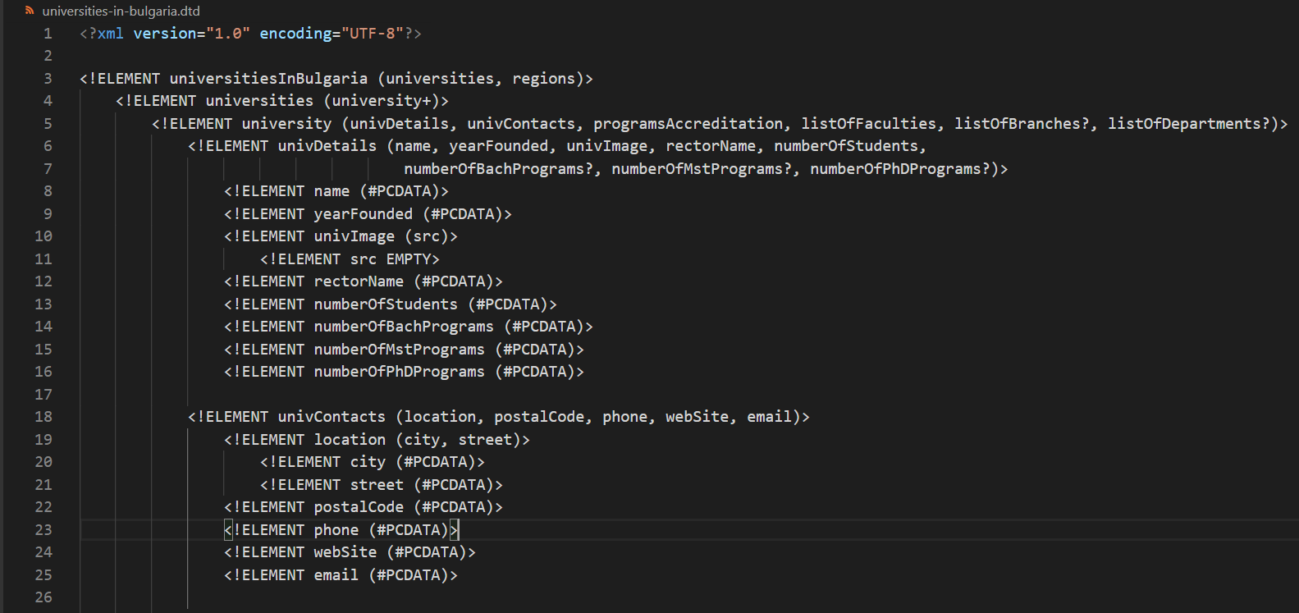
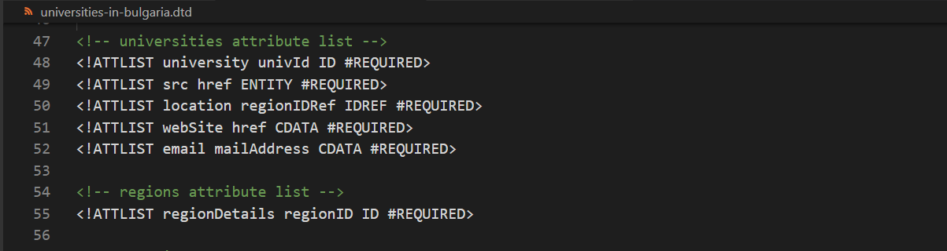
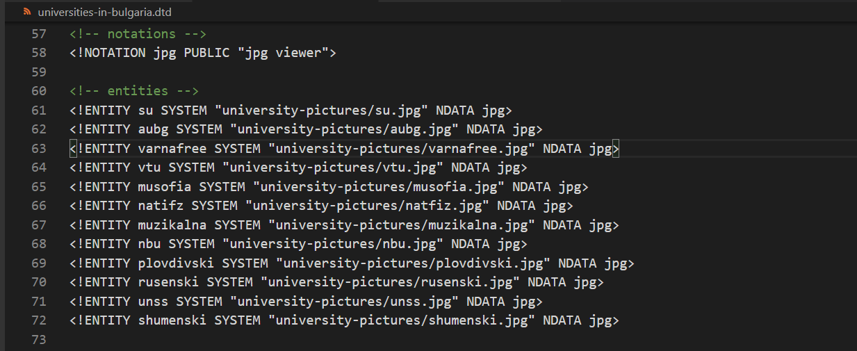

Генерирането на PDF документите се извършва с помощта на XSL документ, в който са описани трансформации, които визуализират текстовото съдържание на основния XML документ, както и задават размер и позиция на изображенията. Изпълняването на XSL трансформациите се извършва в средата Altova XMLSPY 2020. Използвана е технологията Apache FOP, която представя всяка страница като набор от кутии, на които се задават параметри за позициониране, както и каква информация от XML документа да бъде поместена в нея, като тя бива селектирана с помощта на XPath изрази. За всеки университет е представен в три страници - обща информация, структура и професионални направления, като в XSL документа са зададени основните елементи на всяка страница и има няколко шаблона за представяне на графично съдържание и представяне на множеството от елементи като факултети и филиали. Тъй като някои от университетите нямат всички структури, е използвана XSL конструкцията xsl:if, чрез която се извършва проверка за наличие на елемента за даден университет.
Чрез графичния интерфейс на програмата Altova XMLSPY 2020 се подават XML документа и XSL документа към процесора Apache FOP и се указва къде да бъде записан резултата от приложените трансформации, който е документ в PDF формат.

Тестване
Съдържанието на готовия XML документ е проверено за това, че е добре оформено и валидирано спрямо DTD документа в средата Altova XMLSPY 2020. Това става като се отворят XML файла, съдържащ информацията за университетите и DTD файла, описващ структурата, последователността и честотата на срещане на елементите, какъв тип от стойности те приемат, както и вида на техните атрибути. В DTD файла са описани и нотацията и XML единиците, нужни за включването на не-XML графичното съдържание. XML файла реферира този с DTD декларациите и след зареждането им от графичния интерфейс на средата Altova XMLSPY 2020 избираме да XML документа да бъде проверен за това, дали е добре оформен и дали в него са спазени DTD декларациите.

Проверка за това, че документа е добре оформен :
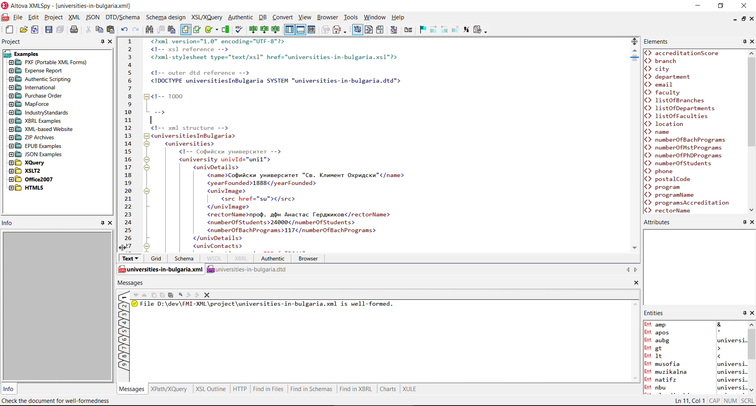

Валидиране на документа в средата Altova XMLSPY 2020 :
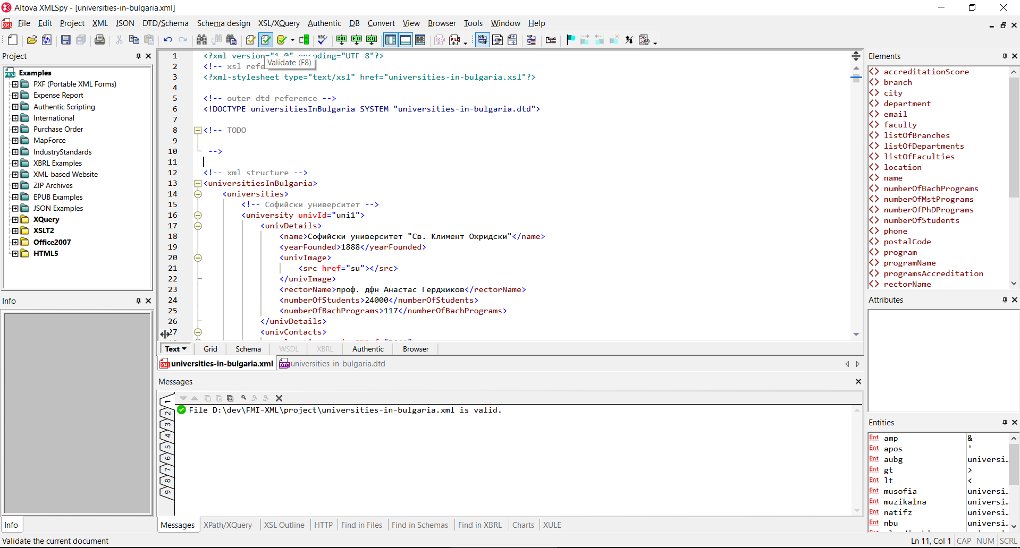
Виждаме, че XML документа е добре оформен и е валиден спрямо DTD файла.
Генерирането на PDF документите извършваме като първо заредим XML документа и документа с XSL трансформациите и след това от графичния интерфейс на средата Altova XMLSPY 2020 избираме опцията за прилагане на XSL-FO трансформации и запазване на резултата в PDF формат.
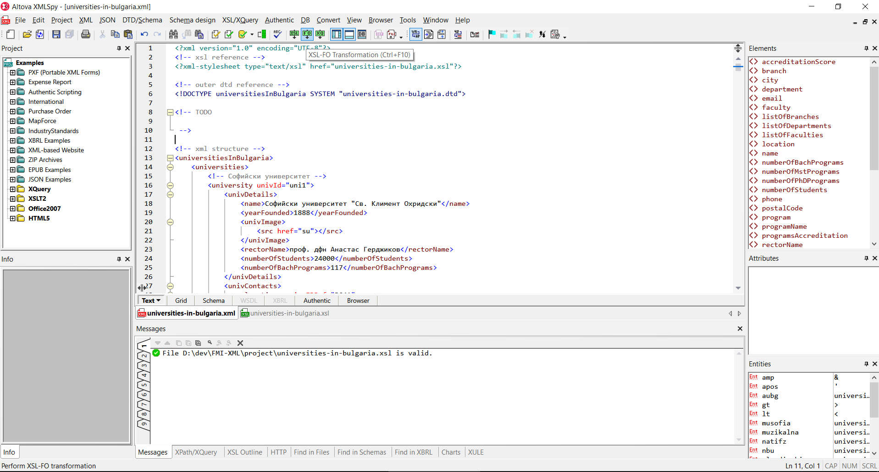
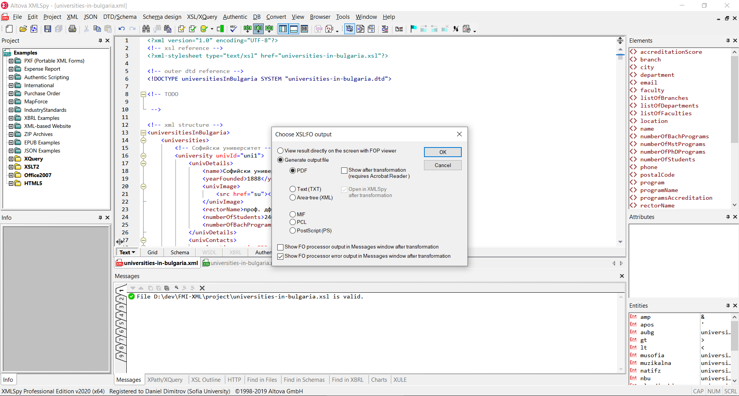
Резултатът е PDF файл, който съдържа готовия каталог с приложеното графично съдържание в него.

Заключение и възможно бъдещо развитие
В заключение, можем да кажем, че изградихме един информативен и семпъл каталог на най-добрите университети в България, който може да послужи на кандидат-студентите да направят своя информиран избор. Като насоки за подобряване можем да посочим обогатяване на информацията, като възможни данни са по-подробно излагане на структурата на университетите, на техните учебни програми и отзиви от бивши възпитаници. За съжаление при някои от университетите за тези неща липсват достатъчно ресурси. Спрямо технологиите не срещнахме някакви пречки и затруднения, но като недостатък може да споменем липсата на възможност на XSL-FO за направа на различни визуализации на данните в графичен формат като хистограми или непрекъснати графики спрямо времето например. С технологии, които поддържат такива графики и наличие на повече данни за определени категории, можем да например да визуализираме как се променят във времето показатели като оценките по направления и очаквани заплати от завършилите.

Разпределение на работата
Двамата автори съвместно измислихме общата структура на представяне на информацията за университетите и изготвиха DTD файла. Даниел намери и изготви информация за десет от дванадесетте университети и съответните им изображения. Иван намери информация и изображения за останалите 2 университета и въведе събраните данни във валиден XML документ. След това двамата заедно измислихме дизайна на PDF документа, който представлява каталога и Иван реализира файла с XSL трансформациите.

Използвани литературни източници и Уеб сайтове
- Рейтинговата система на висшите училища на МОН : www.rsvu.mon.bg/rsvu4/#/universities
- www.universiteti.start.bg/
- www.myeducation.bg/bg/pages/nai-dobriyat-onlain-katalog-v-bylgariya/
- www.moodle.org/mod/glossary/view.php?id=7607&mode=letter&hook=%D0%92&sortkey=CREATION&sortorder=as
- Софийски университет "Св. Климент Охридски" : www.uni-sofia.bg
- Американски университет в България – Благоевград : www.aubg.edu
- Варненски свободен университет "Черноризец Храбър" : www.vfu.bg
- Великотърновски университет "Св. св. Кирил и Методий" : www.uni-vt.bg
- Медицински университет - София : www.mu-sofia.bg
- НАТФИЗ "Кръстьо Сарафов" - София : www.natfiz.bg
- Национална музикална академия "Проф. Панчо Владигеров" – София : www.nma.bg
- Нов български университет - София : www.nbu.bg
- Пловдивски университет "Паисий Хилендарски" : www.uni-plovdiv.bg
- Русенски университет "Ангел Кънчев" : www.uni-ruse.bg
- Университет за национално и световно стопанство - София : www.unwe.bg
- Шуменски университет "Епископ Константин Преславски" : www.shu.bg
- http://www.datypic.com/sc/fo11/e-fo_block-container.html
- https://w3schools.sinsixx.com/xslfo/default.asp.htm
- http://videlibri.sourceforge.net/cgi-bin/xidelcgi
- https://stackoverflow.com/questions/767851/xpath-find-if-node-exists

